Συμπληρώστε τις λέξεις που αρχίζουν από Ο:
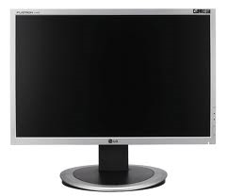 __________ 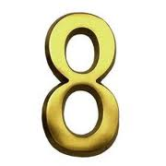 ________

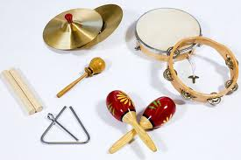 ______________ 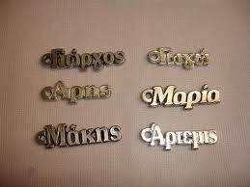___________
_________ _____________
Η κυρία έχει πολύ __________ για φαγητό
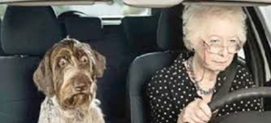 Η γιαγιά μου είναι _____________
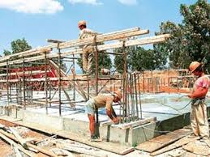Αυτοί οι κύριοι είναι __________________
Να και μια χαρούμενη _________________
Την _____________ και την ________________ μου δεν τα δανείζω ποτέ και σε κανέναν

Συμπληρώστε τις λέξεις που αρχίζουν από Η:

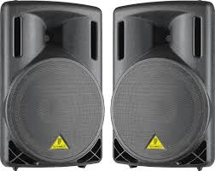 Το φως του _________ είναι πηγή ζωής.

Από τα ___________ ακούω μουσική.

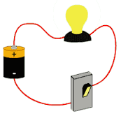
Όταν κλείνω το διακόπτη η λάμπα τροφοδοτείται με _______________ ρεύμα.

Η 10η Μαΐου είναι η _________ της γιορτής της μητέρας.

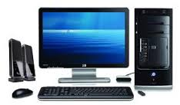
Ο _________________ υπολογιστής είναι πλέον το αγαπημένο «παιχνίδι» κάθε παιδιού.

